Центральная библиотечная система

г.Набережные Челны

Библиотека – филиал №5

Сценарий мероприятия «Жизнь в ритме здоровья.»

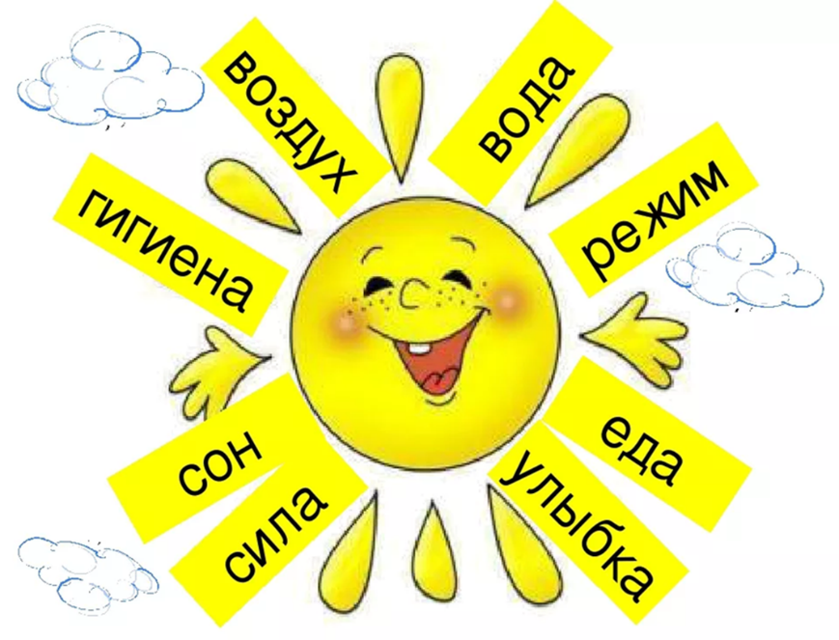

Подготовила библиотекарь :Семенова И.С.

2024г.

**«Жизнь в ритме здоровья»**

**Оформление:** книжная выставка «Секреты здоровья.»

Плакат :”Быть здоровым – здорово” ,воздушные шары.

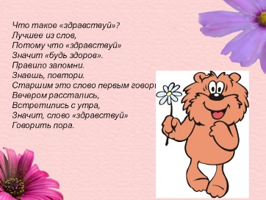

-Здравствуйте, ребята! Я вам говорю: «Здравствуйте», а это значит, что я всем вам желаю здоровья! Задумывались ли вы когда–нибудь о том, почему в приветствии людей заложено пожелание друг другу здоровья? Потому что здоровье для человека самая главная ценность. Люди говорят друг другу при встрече это хорошее, доброе слово.

Слово «здравствуйте» очень старое. Связано со словом дерево. Когда–то давно люди, произнося слово здравствуйте, желали другим быть здоровыми, крепкими, могучими как дерево, как дуб, например. И теперь мы, когда говорим это слово, желаем человеку быть здоровым, сильным, крепким. Здоровье для человека – одна из главных ценностей. И сегодня мы с вами собрались здесь, чтобы вспомнить, обсудить и закрепить правила, полезные для вашего здоровья. Поднимите руки те, кто ведет здоровый образ жизни. Все! Молодцы! Сейчас мы проверим, знаете ли вы, что нужно делать, чтобы быть здоровым? Я буду задавать вам вопросы, а вы хором отвечаете «ДА» или «НЕТ»:

- Регулярно чистить зубы? *(Да)*- Побольше смотреть телевизор? *(Нет)*- Соблюдать режим дня?*(Да)*- Делать зарядку по утрам?*(Да)*- Кушать много сладкого?*(Нет)*- Гулять на свежем воздухе?*(Да)*- Кушать овощи и фрукты?*(Да)*- Мыть руки перед едой?*(Да)*- Пить с товарищем из одного стакана?*(Нет)*- Заниматься спортом?*(Да*- Сидеть за партой ровно?*(Да)*Читать лежа?(нет)

Теперь я вам верю, вы правильно ответили на все вопросы. Ведь быть здоровым –это здорово.

С пищей человек получает все вещества, необходимые не только для роста и развития организма, а также для пополнения затраченной энергии. А знаете ли вы, что нужно для роста молодого организма? (Дети отвечают: «Витамины!».) Правильно. Особенно богаты витаминами овощи и фрукты. Я уверена, что вы с ними хорошо знакомы и легко отгадаете загадки:

**Я загадаю загадки, а вы подумайте- как они связаны с нашей темой.**

1. Оранжевый нос в землю врос,

А зелёный хвост снаружи.

Нам зелёный хвост не нужен,

Нужен только оранжевый нос.

*(морковь)*

2. Он никогда и никого

Не обижал на свете.

Чего же плачут от него

И взрослые и дети?

*( лук)*

3. Он на юге вырастал

В гроздь плоды свои собрал.

А суровою зимой

Придет изюмом к нам домой.

*( виноград)*

4. Что за скрип? Что за хруст?

Это что ещё за куст?

Как же быть без хруста,

Если я ...

*( капуста)*

5.Круглое, румяное,

Я расту на ветке;

Любят меня взрослые

И маленькие детки.

*( яблоко)*

6.С оранжевой кожей,

На мячик похожий,

Но в центре не пусто,

А сочно и вкусно.

*( апельсин)*

Это полезные для нашего здоровья- витамины.

**Спорт и движение** – это тоже залог здоровья. «Хочешь быть здоровым – бегай! Хочешь быть красивым – бегай! Хочешь быть умным – бегай!» – так говорили греческие мудрецы. Они правы – спорт укрепляет и развивает мышцы человека, делает его сильным и здоровым.

Здоровый образ жизни связан с занятиями спортом.

Спорт для жизни очень важен.  
Он здоровье всем дает.  
На уроке физкультуры  
Узнаем мы про него.  
  
Мы играем в баскетбол,  
И в футбол и волейбол.  
Мы зарядку делаем,  
Приседаем, бегаем.

- А сейчас, ребята, я предлагаю вам принять участие в конкурсе **«Изобрази вид спорта»**. Вы должны будете без слов при помощи жестов и мимики изобразитьтот вид спорта, который написан на листочках: ФУТБОЛ, БОКС, ФИГУРНОЕ КАТАНИЕ, ТЕННИС, ХОККЕЙ, БАСКЕТБОЛ.

-Молодцы!!!!!!!

Разминка – игра с движением “Как живешь?”

**Игра:Воздушный футбол**  
Задача участников – максимально долго удержать воздушный шар, набивая его ногой. Выигрывает тот, кому удалось продержаться дольше остальных.

## Игра: Метание ядра.

Представим, что мы на олимпиаде и принимаем участие в соревнованиях по метанию ядра. Ядрами, конечно же, будут воздушные шары. С линии старта необходимо кинуть своё ядро как можно дальше, а это не так-то просто. Победитель определяется по дальности броска.

**На листе бумаги наклеить режим дня. Проверить.**

А еще, чтобы не болеть и иметь хорошее настроение, необходимо соблюдать режим дня. Режим – это установленный распорядок жизни человека, который включает в себя труд, питание, отдых и сон - обсуждение правильного режима.

В мире нет рецепта лучше-  
Будь с режимом неразлучен,  
Проживешь до 100 ты лет –  
Вот и весь скажу секрет.  
Какие вы молодцы, все правильно распределили.

Ребята, а что же нам помогает сохранять чистоту? Об этом вы узнаете, отгадав загадки:

Хожу-брожу не по лесам,  
А по усам и волосам,  
И зубы у меня длинней,  
Чем у волков и медведей. *(Расческа)*Ускользает, как живое,  
Но не выпушу его я.  
Белой пеной пенится,  
Руки мыть не ленится. *(Мыло)*Костяная спинка,  
Жесткая щетинка,  
С мятной пастой дружит,  
Нам усердно служит. *(Зубная щетка)*     

Говорит дорожка –  
Два вышитых конца:  
Помойся ты немножко,  
Чернила смой с лица!  
Иначе ты в полдня  
Испачкаешь меня. *(Полотенце)*И в жару, и в гололед  
Захочу - и дождь пойдет,  
Зашумит над головой,  
Дождь придет ко мне домой. *(Душ)*

* Из книг мы получаем знания обо всем на свете, в том числе и о здоровье. Я предлагаю вам отгадать, герои каких произведений не любят умываться, чистить зубы, не заботятся о чистоте и о своем здоровье**:**
* В какой сказке Чуковского мальчик не хотел умываться и грязнулею остался? *(«Мойдодыр»)*
* От какой нерадивой хозяйки убежала вся посуда и почему? *(Федоры)*
* Какого героя из сказки «Золотой ключик» Мальвина заставляла мыть руки и чистить зубы? *(Буратино)*
* Как прозвали девочку из стихотворения А. Барто с грязным руками, грязными ногами, лицом, утверждавшую, что это она так загорела? *(Чумазая, «Девочка чумазая»)*
* Как звали злую волшебницу, которая боялась воды и не умывалась 500 лет. Из какого она произведения? *(Бастинда, А. Волков «Волшебник Изумрудного города»)*

Вот ребята- это наши помощники здорового образа жизни.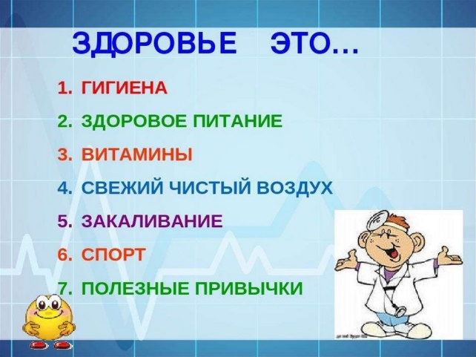

Все компоненты здорового образа жизни.

А для здоровья также важно веселое настроение.

Поэтому сейчас посмотрим –ЕРАЛАШ.

Всю азбуку здоровья  
Нужно крепко знать  
И в жизни эти знанья  
Повсюду применять!  
И скажем мы, прощаясь с вами.  
Растите все богатырями!

**Ведущий:** Напоследок я хочу вам сказать, что быть здоровыми может каждый из вас. Нужно только очень захотеть. Ребята, будьте здоровы!  
Спасибо за внимание.